**BÀI TẬP TRÊN LỚP BUỔI 03**

**MÔN LẬP TRÌNH TRÊN MÔI TRƯỜNG WINDOWS**

Chức năng thêm:

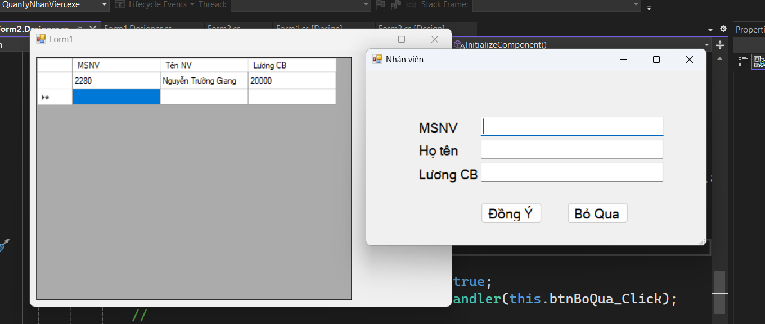

Chức năng sửa:

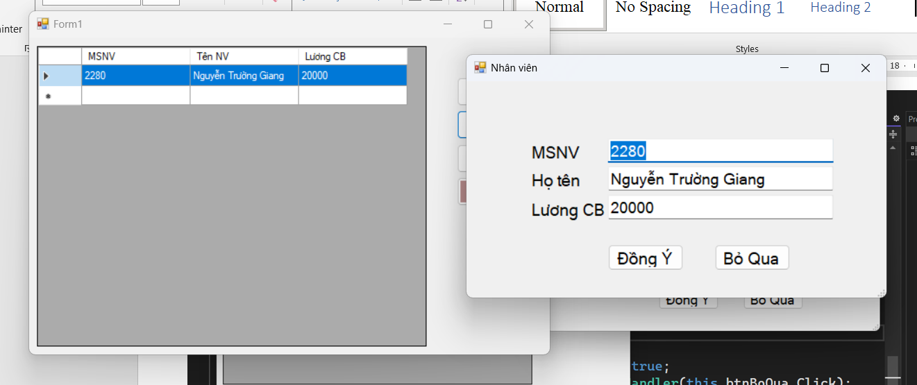

Chức năng xóa:

